专题强化5 电阻的测量

1.用如图所示的电路可以测量电阻的阻值。图中R_{x}是待测电阻，R₀是定值电阻，G是灵敏度很高的电流表，MN是一段均匀的电阻丝。闭合开关，改变滑动头P的位置，当通过电流表G的电流为零时，测得MP＝l₁，PN＝l₂，则R_{x}的阻值为 。
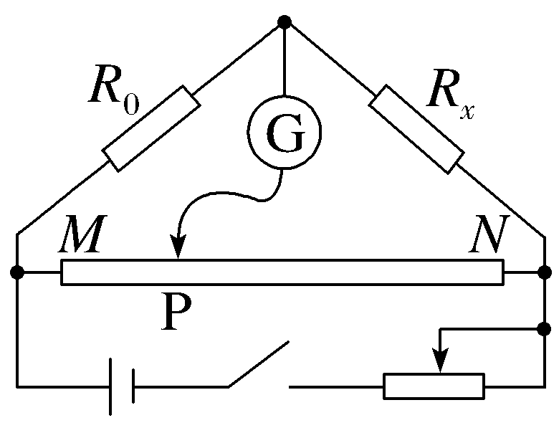
2.有一根细长而均匀的金属管线，横截面如图甲所示，外边界为圆形，因管内中空部分截面形状不规则，无法直接测量。已知这种金属的电阻率为ρ，现设计一个实验方案，测量中空部分的横截面积S₀。步骤如下：
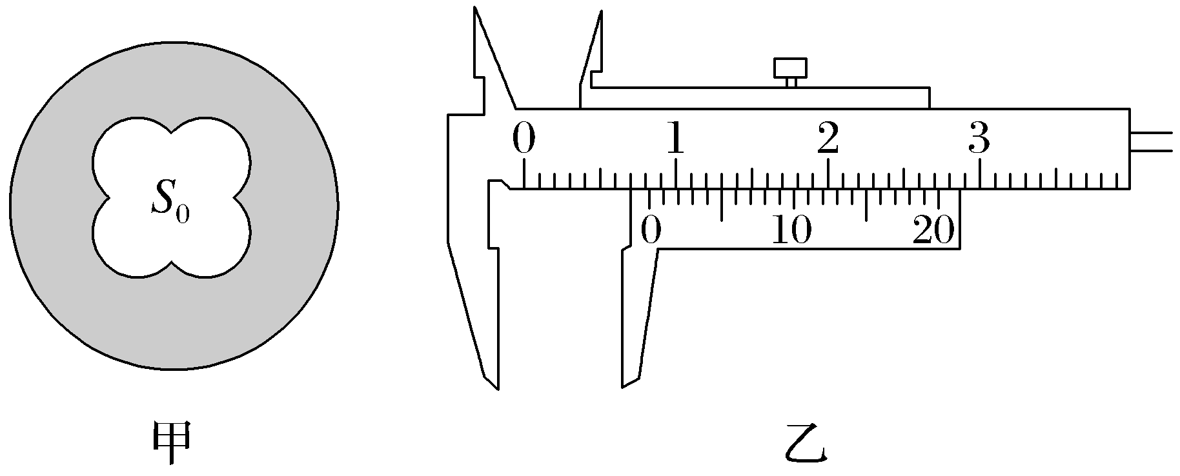
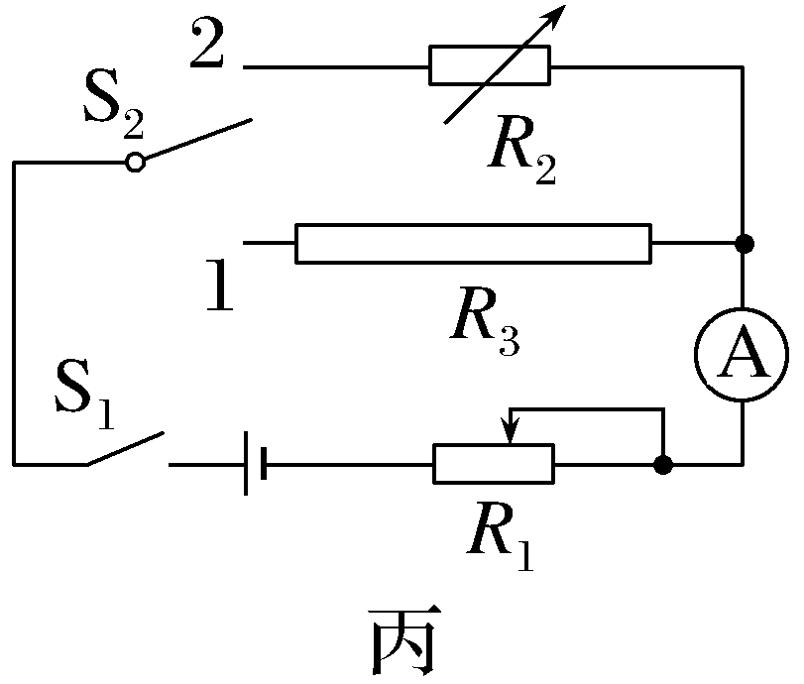
（1）用刻度尺测出该金属管线的长度为L，用游标卡尺测出外截面的直径D如图乙所示，则D＝ cm。
（2）利用如图丙所示电路测量该金属管线的电阻，将S₂拨向1，接通S₁，调节R₁，使电流表指针偏转到适当位置，记下此时的读数I；然后将S₂拨向2，保持R₁阻值不变，调节R₂，使电流表的读数为 ，记下此时R₂读数为R₀，则金属管线的电阻值为R＝ 。
（3）用上述测量的物理量符号表示该金属管线内部中空部分横截面积为S₀＝ （用R₀、ρ、D、L、π表示）。
3.现要测量某未知电阻R_{x}（阻值约20 Ω）的阻值，实验室有如下实验器材：
A.电流表A₁（量程为0～150 mA，电阻R₁约为10 Ω）
B.电流表A₂（量程为0～20 mA，电阻R₂＝30 Ω）
C.定值电阻R₀（100 Ω）
D.滑动变阻器R（0～10 Ω）
E.直流电源E（电动势约6 V，内阻较小）
F.开关S与导线若干
（1）请在虚线框中画出测量电阻R_{x}的电路图，并标上相应元件的符号，要求电表的示数大于其总量程的三分之一。
（2）写出电阻R_{x}的表达式：R_{x}＝ （用已知量和一组直接测得的量的字母表示）。
4.某物理兴趣小组要将一个内阻未知的电流表改装成量程为3 V的电压表，为此他们用如图所示电路测定该电流表的内阻，实验室可提供的器材如下：
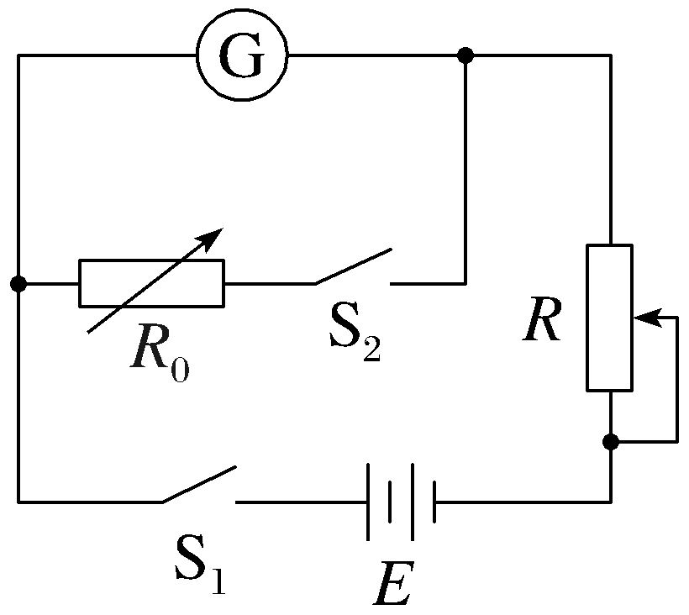
A.电流表G：满偏电流为300 μA，内阻未知
B.干电池E：电动势3 V
C.滑动变阻器R₁：最大阻值约为5 kΩ，额定电流为1 A
D.滑动变阻器R₂：最大阻值为16 kΩ，额定电流为0.5 A
E.电阻箱R₀：阻值范围0～9 999.9 Ω
F.开关两个，导线若干
（1）滑动变阻器R应选用 （选填“C”或“D”），将开关S₁、S₂都断开，连接好实物图，使滑动变阻器接入电路的电阻达到最大后，闭合开关S₁，移动滑动变阻器的滑片，使电流表G的示数为200 μA。
（2）闭合开关S₂，调节电阻箱R₀的阻值为100 Ω 时电流表G的示数为100 μA，则电流表G的内阻R_{g}＝ Ω。
（3）将该电流表改装成量程为3 V的电压表，需串联电阻的阻值为 Ω。

5.（2025·浙江1月选考）某同学研究半导体热敏电阻（其室温电阻约为几百欧姆）R_{t}的阻值随温度规律，设计了如图所示电路。器材有：电源E（4.5 V 0.5 Ω），电压表（3 V 50 kΩ），滑动变阻器R（A：“0～10 Ω”或B：“0～100 Ω”），电阻箱R₁（0～99 999.9 Ω），开关、导线若干。
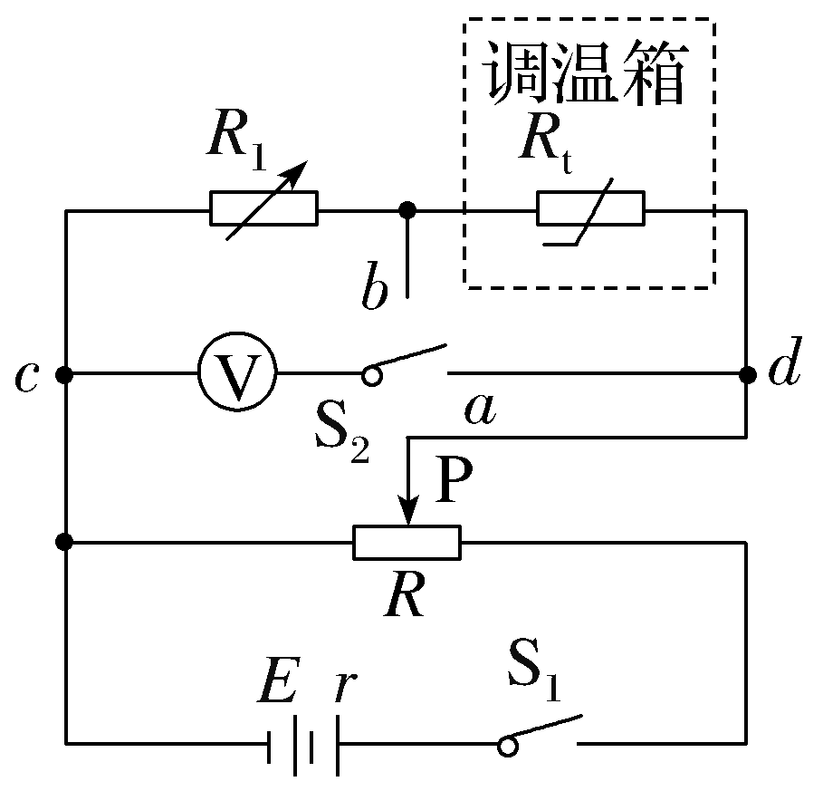
（1）要使cd两端电压U₀在实验过程中基本不变，滑动变阻器选 （选填“A”或“B”）。
（2）正确连线，实验操作如下：
①滑动变阻器的滑片P移到最左端，电阻箱调至合适阻值，合上开关S₁；
②开关S₂切换到a，调节滑片P使电压表示数为U₀＝2.50 V；再将开关S₂切换到b，电阻箱调至R₁＝200.0 Ω，记录电压表示数U₁＝1.40 V、调温箱温度t₁＝20 ℃。则温度t₁下R_{t}＝ Ω（保留3位有效数字）；
③保持R₁、滑片P位置和开关S₂状态不变，升高调温箱温度，记录调温箱温度和相应电压表示数，得到不同温度下R_{t}的阻值。
（3）请根据题中给定的电路且滑片P位置保持不变，给出另一种测量电阻R_{t}的简要方案。
6.（2024·新课标卷）学生实验小组要测量量程为3 V的电压表 V的内阻R_{V}。可选用的器材有：多用电表，电源E（电动势5 V），电压表 V₁（量程5 V，内阻约3 kΩ），定值电阻R₀（阻值为800 Ω），滑动变阻器R₁（最大阻值50 Ω），滑动变阻器R₂（最大阻值5 kΩ），开关S，导线若干。
完成下列填空：
（1）利用多用电表粗测待测电压表的内阻。首先应 （把下列实验步骤前的字母按正确操作顺序排列）；
A.将红、黑表笔短接
B.调节欧姆调零旋钮，使指针指向零欧姆
C.将多用电表选择开关置于欧姆挡“×10”位置
再将多用电表的红、黑表笔分别与待测电压表的 （选填“正极、负极”或“负极、正极”）相连，欧姆表的指针位置如图（a）中虚线Ⅰ所示。为了减少测量误差，应将选择开关旋转到欧姆挡 （选填“×1”“×100”或“×1k”）位置，重新调节后，测量得到指针位置如图（a）中实线Ⅱ所示，则粗测得到的该电压表内阻为 kΩ（结果保留1位小数）；
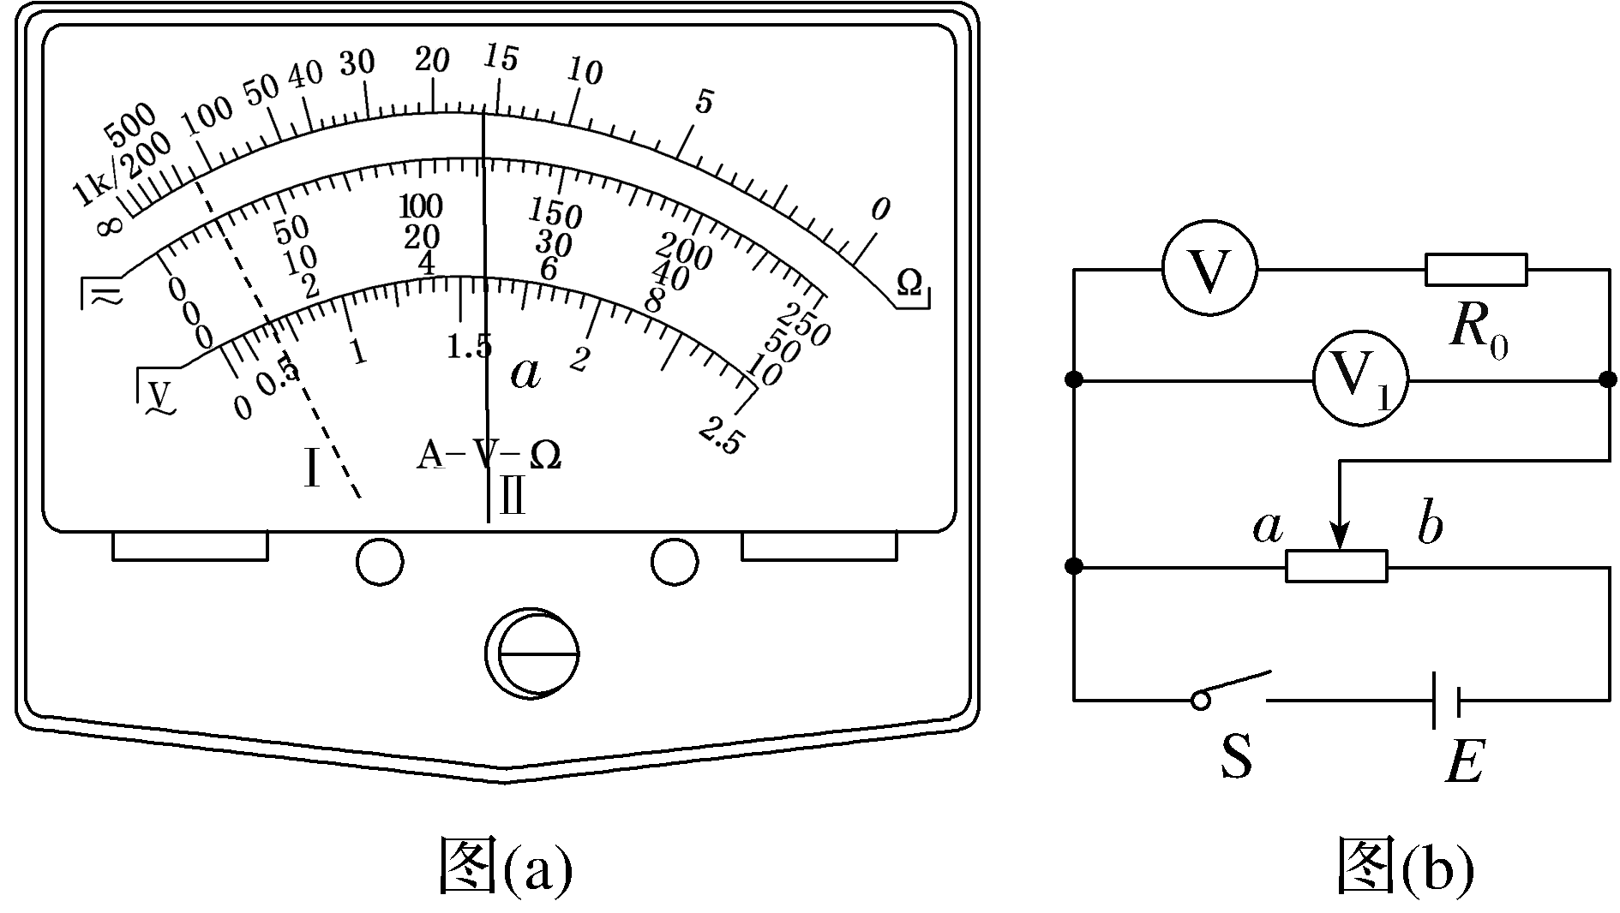
（2）为提高测量精度，他们设计了如图（b）所示的电路，其中滑动变阻器应选 （选填“R₁”或“R₂”），闭合开关S前，滑动变阻器的滑片应置于 （选填“a”或“b”）端；
（3）闭合开关S，滑动变阻器滑片滑到某一位置时，电压表 V₁，待测电压表的示数分别为U₁、U，则待测电压表内阻R_{V}＝ （用U₁、U和R₀表示）；
（4）测量得到U₁＝4.20 V，U＝2.78 V，则待测电压表内阻R_{V}＝ kΩ（结果保留3位有效数字）。

